ГУАП

КАФЕДРА № 42

ОТЧЕТ   
ЗАЩИЩЕН С ОЦЕНКОЙ _____________________

ПРЕПОДАВАТЕЛЬ

|  |  |  |  |  |
| --- | --- | --- | --- | --- |
| канд. техн. наук, доцент |  |  |  | А.В. Аграновский |
| должность, уч. степень, звание |  | подпись, дата |  | инициалы, фамилия |

|  |
| --- |
| ОТЧЕТ О ЛАБОРАТОРНОЙ РАБОТЕ №5 |
| Сетевые источники постоянного тока |
| по курсу: ЭЛЕКТРОНИКА И СХЕМОТЕХНИКА |
|  |

РАБОТУ ВЫПОЛНИЛ

|  |  |  |  |  |  |
| --- | --- | --- | --- | --- | --- |
| СТУДЕНТ ГР. № | 4329 |  |  |  | Д.С. Шаповалова |
|  |  |  | подпись, дата |  | инициалы, фамилия |

Санкт-Петербург 2025

Содержание

1. Цель работы: 3

2. Схемы экспериментальной установки 3

3. Таблицы с результатами исследований 4

4. Графики зависимостей уровня пульсаций напряжения на выходе источника питания от параметров схемы. 6

5. Вывод 9

# 1. Цель работы:

Изучение и практическое исследование принципа работы и характеристик сетевых источников постоянного тока.

# 2. Схемы экспериментальной установки

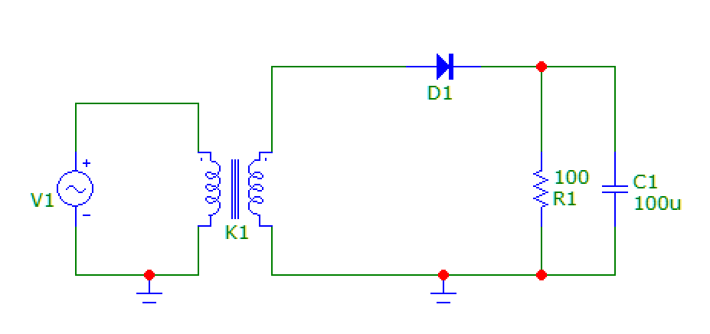

Рисунок 1.1 – Схема цепи для исследования источника питания

с однополупериодным выпрямителем.

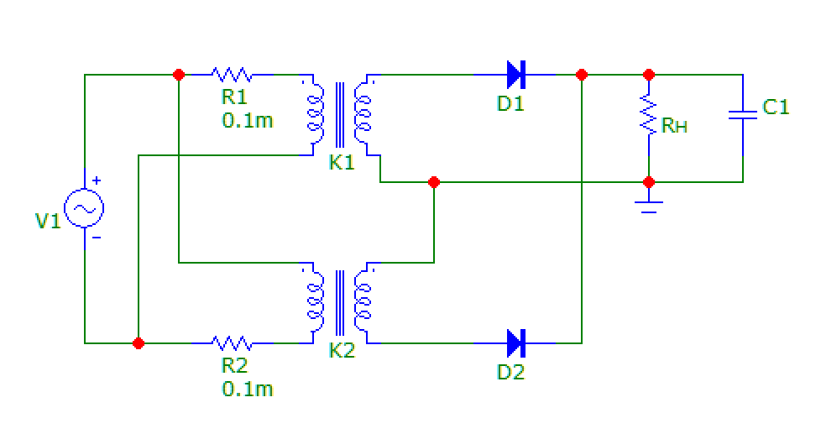

Рисунок 1.2 – Схема цепи для исследования источника питания с двухполупериодным выпрямителем на базе трансформатора со средней точкой

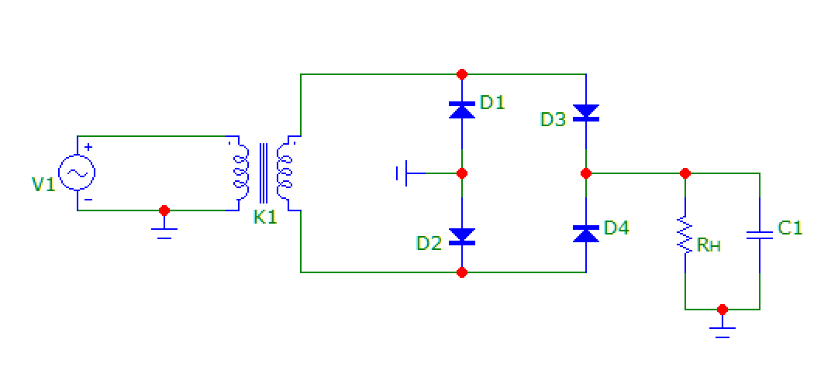

Рисунок 1.3 – Схема цепи для исследования источника питания с двухполупериодным выпрямителем на основе диодного моста

# 3. Таблицы с результатами исследований

На таблице 1 представлены результаты исследования уровня пульсаций UП выходного напряжения источника питания в зависимости от величины сопротивления нагрузки RН.

На таблице 2 представлены результаты исследования уровня пульсаций UП выходного напряжения источника питания от величины емкости конденсатора С.

Результаты сняты с цепи на рисунке 1.1 – исследование источника питания с однополупериодным выпрямителем.

Таблица 1 – Результаты исследования уровня пульсаций UП, C = 100 мкФ.

|  |  |  |  |  |  |  |  |  |
| --- | --- | --- | --- | --- | --- | --- | --- | --- |
| RН, Ом | 100 | 300 | 500 | 700 | 1000 | 1500 | 2000 | 5000 |
| UП, В | 2,86 | 1,93 | 1,24 | 0,86 | 0,66 | 0,42 | 0,32 | 0,13 |

Таблица 2 – Результаты исследования уровня пульсаций UП, RН = 100 Ом.

|  |  |  |  |  |  |  |  |  |
| --- | --- | --- | --- | --- | --- | --- | --- | --- |
| С, мкФ | 10 | 50 | 100 | 500 | 750 | 1500 | 3000 | 5000 |
| UП, В | 3,84 | 3,64 | 2,88 | 1,26 | 0,82 | 0,42 | 0,49 | 0,12 |

На таблице 3 представлены результаты исследования уровня пульсаций UП выходного напряжения источника питания в зависимости от величины сопротивления нагрузки RН.

На таблице 4 представлены результаты исследования уровня пульсаций UП выходного напряжения источника питания в зависимости от величины емкости конденсатора С.

Результаты сняты с цепи на рисунке 1.2 – исследование источника питания с двухполупериодным выпрямителем на базе трансформатора со средней точкой.

Таблица 3 – Результаты исследования уровня пульсаций UП, C = 100 мкФ.

|  |  |  |  |  |  |  |  |  |
| --- | --- | --- | --- | --- | --- | --- | --- | --- |
| RН, Ом | 100 | 300 | 500 | 700 | 1000 | 1500 | 2000 | 5000 |
| UП, В | 2,01 | 0,78 | 0,48 | 0,34 | 0,24 | 0,16 | 0,12 | 0,05 |

Таблица 4 – Результаты исследования уровня пульсаций UП, RН = 100 Ом.

|  |  |  |  |  |  |  |  |  |
| --- | --- | --- | --- | --- | --- | --- | --- | --- |
| С, мкФ | 10 | 50 | 100 | 500 | 750 | 1500 | 3000 | 5000 |
| UП, В | 3,70 | 2,42 | 2,03 | 0,47 | 0,32 | 0,16 | 0,07 | 0,05 |

На таблице 5 представлены результаты исследования уровня пульсаций UП выходного напряжения источника питания в зависимости от величины сопротивления нагрузки RН.

На таблице 6 представлены результаты исследования уровня пульсаций UП выходного напряжения источника питания в зависимости от величины емкости конденсатора С.

Результаты сняты с цепи на рисунке 1.3 – исследование источника питания с двухполупериодным выпрямителем на основе диодного моста.

Таблица 5 – Результаты исследования уровня пульсаций UП, C = 100 мкФ.

|  |  |  |  |  |  |  |  |  |
| --- | --- | --- | --- | --- | --- | --- | --- | --- |
| RН, Ом | 100 | 300 | 500 | 700 | 1000 | 1500 | 2000 | 5000 |
| UП, В | 1,46 | 0,63 | 0,43 | 0,28 | 0,22 | 0,14 | 0,11 | 0,05 |

Таблица 6 – Результаты исследования уровня пульсаций UП, RН = 100 Ом.

|  |  |  |  |  |  |  |  |  |
| --- | --- | --- | --- | --- | --- | --- | --- | --- |
| С, мкФ | 10 | 50 | 100 | 500 | 750 | 1500 | 3000 | 5000 |
| UП, В | 3,11 | 2,20 | 1,46 | 0,42 | 0,26 | 0,15 | 0,06 | 0,04 |

# 4. Графики зависимостей уровня пульсаций напряжения на выходе источника питания от параметров схемы.

Рисунок 2.1 – График зависимости для первой схемы, по таблице 1.

Рисунок 2.2 – График зависимости для первой схемы, по таблице 2.

На представленных рисунках 2.1, 2.2 мы можем наглядно наблюдать зависимость уровня пульсаций *U*П выходного напряжения источника питания от величины сопротивления нагрузки *R*Н и от величины емкости конденсатора *С*, соответственно, для схемы цепи источника питания с однополупериодным выпрямителем.

Рисунок 3.1 – График зависимости для второй схемы, по таблице 3.

Рисунок 3.2 – График зависимости для второй схемы, по таблице 4.

На рисунках 3.1, 3.2 представлены зависимости уровня пульсаций *U*П выходного напряжения источника питания от величины сопротивления нагрузки *R*Н и от величины емкости конденсатора *С*, соответственно, для схемы цепи источника питания с двухполупериодным выпрямителем на базе трансформатора со средней точкой.

Рисунок 4.1 – График зависимости для третьей схемы, по таблице 5.

Рисунок 4.2 – График зависимости для третьей схемы, по таблице 6.

На представленных рисунках 4.1, 4.2 наглядно показана зависимость уровня пульсаций *U*П выходного напряжения источника питания от величины сопротивления нагрузки *R*Н и от величины емкости конденсатора *С*, соответственно, для схемы цепи источника питания с двухполупериодным выпрямителем на основе диодного моста.

# 5. Вывод

В данной работе мы изучили принцип работы и характеристики сетевых источников постоянного тока.

В результате выполнения лабораторной работы мы, с помощью программы Micro-Cap, собрали и проанализировали три схемы источников питания: с однополупериодным выпрямителем, с двухполупериодным выпрямителем на базе трансформатора со средней точкой и с двухполупериодным выпрямителем на основе диодного моста.

**Однополупериодный выпрямитель**

В данной схеме выпрямительный диод пропускает только положительную полуволну синусоидального сигнала, обрезая отрицательную. Это означает, что в течение половины периода на нагрузку не поступает энергия, и конденсатор в этот момент разряжается. Как следствие, наблюдается высокий уровень пульсаций.

Экспериментально установлено, что:

1. При сопротивлении нагрузки RН = 100 Ом и фиксированной ёмкости уровень пульсаций составлял 2,86 В;
2. При увеличении сопротивления до 5000 Ом – пульсации снизились до 0,13 В;
3. При постоянной нагрузке и увеличении ёмкости от 10 до 5000 мкФ пульсации упали с 3,84 В до 0,12 В.

Эти результаты объясняются тем, что увеличение сопротивления нагрузки уменьшает ток, за счёт чего конденсатор разряжается медленнее. Увеличение ёмкости приводит к тому, что конденсатор дольше удерживает заряд. В совокупности это даёт более стабильное выходное напряжение.

**Двухполупериодный выпрямитель со средней точкой**

Эта схема использует оба полупериода входного сигнала, благодаря чему частота пульсаций увеличивается вдвое по сравнению с однополупериодной схемой (до 100 Гц). Это уменьшает время разряда между циклами подзарядки конденсатора и способствует снижению уровня пульсаций.

При тех же параметрах, что и в первом случае (RН = 100 Ом, C = 100 мкФ), уровень пульсаций составил 2,01 В. Это значение значительно ниже, чем в первой схеме, что подтверждает более эффективное сглаживание благодаря удвоенной частоте подзарядки.

**Двухполупериодный выпрямитель на диодном мосту**

Данная схема наиболее эффективна из всех рассмотренных. Она обеспечивает полное использование всей вторичной обмотки трансформатора, а четыре диода поочерёдно проводят ток в оба полупериода, поддерживая постоянное направление тока через нагрузку.

В результате уровень пульсаций при RН = 100 Ом и C = 100 мкФ составил 1,46 В – наименьшее значение среди всех схем. Это говорит о наибольшей стабильности выходного напряжения. Более равномерная и частая подзарядка конденсатора способствует минимизации потерь напряжения между циклами.

Также были выявлены общие закономерности:

* Увеличение сопротивления нагрузки RН снижает ток, что уменьшает скорость разряда конденсатора и, соответственно, снижает уровень пульсаций.
* Увеличение ёмкости C фильтрующего конденсатора увеличивает время удержания заряда, также способствуя уменьшению пульсаций.
* В области малых значений ёмкости и сопротивления даже небольшое увеличение этих параметров даёт существенное снижение пульсаций, что объясняется экспоненциальным характером разряда конденсатора.
* При больших значениях параметров влияние изменений становится менее выраженным, что говорит о насыщении эффекта.

Таким образом, в ходе лабораторной работы мы изучили не только изучить работу выпрямительных схем, но и наглядно увидели важность выбора параметров фильтрующих компонентов для достижения стабильного и сглаженного выходного напряжения. Результаты моделирования подтвердили теоретические ожидания и позволили установить количественные зависимости между параметрами схем и уровнем пульсаций.